Understanding the Summon Index

1. Summon Dizini Eğitimi

1.1 Summon Dizini Eğitimi
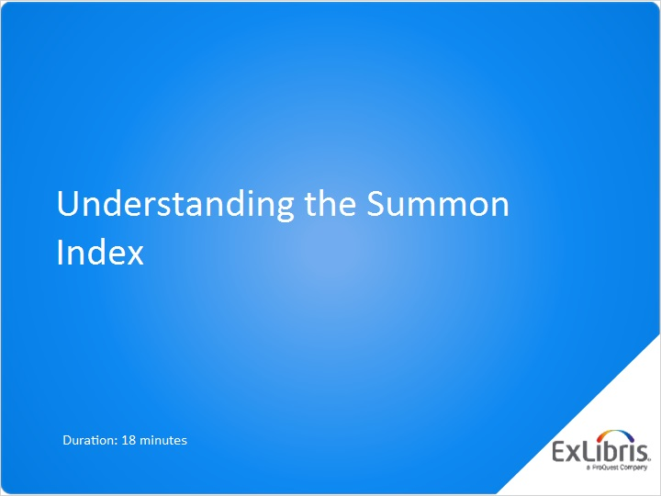
Notes:
Merhaba, Summon Dizini Eğitimine hoş geldiniz.

1.2 Konular
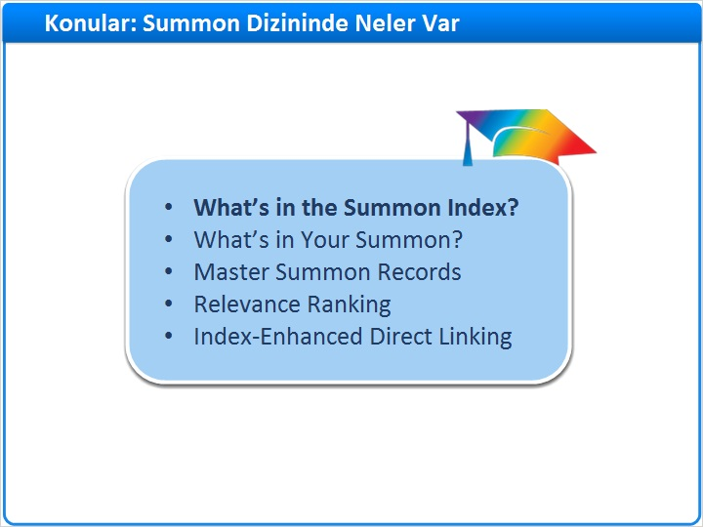
Notes:
Bu eğitimin sonunda, Summon Dizininde neler olduğunu öğreneceksiniz.

Ayrıca, kendi kütüphanenizin Summon’ında neler olduğunu da öğreneceksiniz.

Tekil kayıtların birleştirilerek neden ana Summon kayıtlarına dönüştürüldüğünü ve bunun araştırmacılara ne gibi faydaları olduğunu öğreneceksiniz.

Ayrıca Summon’ın en ilgili arama sonuçları nasıl belirlediği hakkında bir fikir sahibi olacaksınız.

Son olarak, Summon sayesinde araştırmacılarınızın Dizin ile Geliştirilmiş Direkt Bağlama yöntemi ile tam metne nasıl erişim sağladıklarını öğreneceksiniz.

İlk olarak Summon dizininde neler olduğuna bakmakla başlayacağız.

1.3 Summon Dizininde Neler Var?
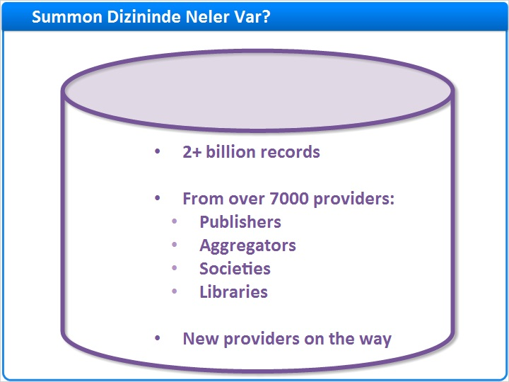
Notes:
Summon dizini yayıncılar, toplayıcılar, profesyonel birlikler ve sizin gibi kütüphaneler de dahil olmak uzere 7000’den fazla içerik tedarikçisinden iki milyarın üzerinde kayıt içerir. Ve sürekli olarak yeni tedarikçilereklenmektedir.

1.4 İçerik Türleri
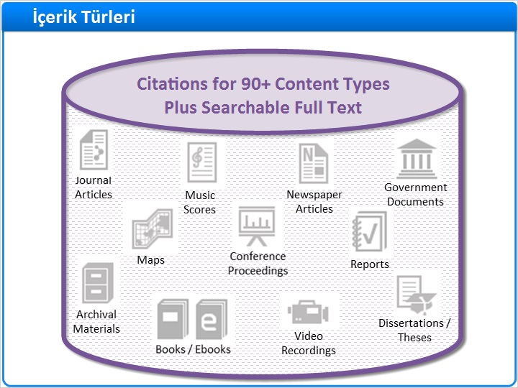
Notes:
Bu devasa dizin dergi makaleleri, kitaplar, e-kitaplar, tezler, konferans bildirileri, video kayıtları, müzik notaları ve daha fazlasını içeren 90’dan fazla içerik türünde alıntılar içerir.

Ek olarak dizin, bu alıntıların çoğununaranabilir tam metinleri de içerir.

1.5 Tedarikçi İçeriği
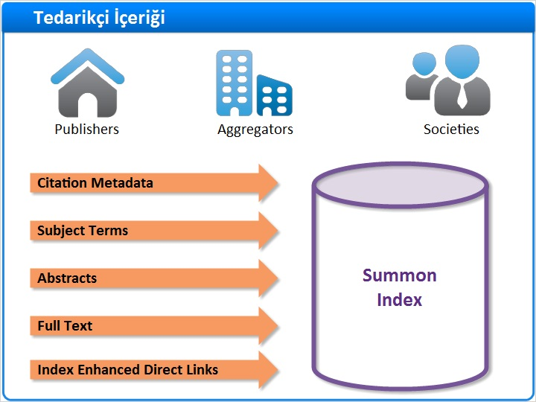
Notes:
Summon Dizini içerik tedarikçilerinden sürekli olarak alınan en sonveriler, konu terimleri, özetler ve tam metinler ile sürekli olarak güncellenir.

Ayrıca bu tedarikçilerin birçoğu tam metinlere Dizin ile Geliştirilmiş Direkt Bağlama Yöntemi için gerekli özel verileri de bize sağlarlar. Bu bağlama yöntemine ilerleyen bölümlerde daha fazla değineceğiz.

Provider Content - Copy (Slide Layer)
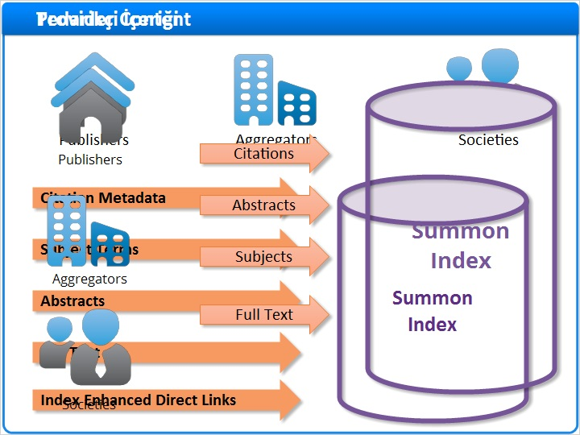

Special Provider Content (Slide Layer)
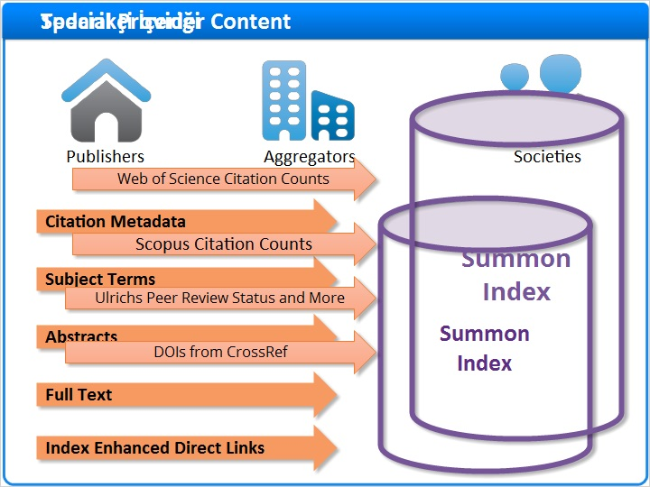

1.6 Özel Tedarikçi İçeriği
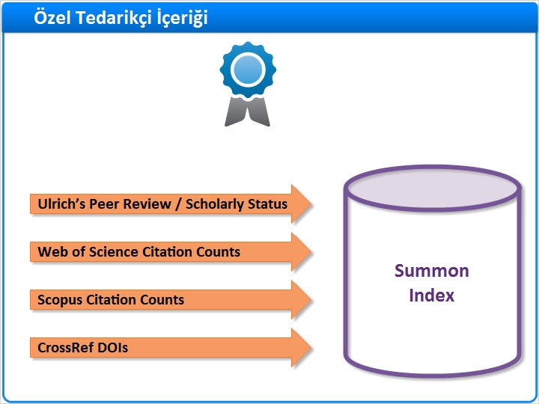
Notes:
Bahsettiğimiz içerik türlerine ek olarak Summon dizini, araştırma deneyimini geliştirmek için özel içeriklerle zenginleştirilmiştir. Bu özel içerikler şunları içerir:

- Ulrich’ten hakemli ve bilimsel olarak değerlendirilmiş materyal statüsü,
- Web of Science ve Scopus’tan Alıntı sayıları
- ve CrossRef’ten Doküman Nesne Tanımlayıcıları

1.7 Sizinki Gibi Kütüphanelerden İçerikler
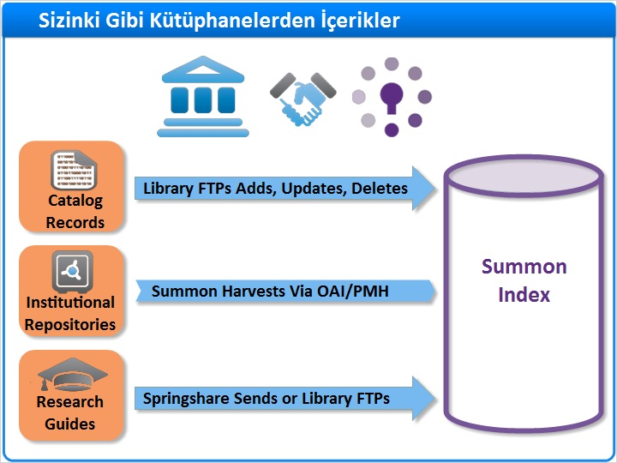
Notes:
Muhtemelen Summon’ın en önemli özelliklerinden birisi, sizden yani kütüphanelerden gelen içeriklerdir. Eğer Kütüphane İçerik Programına katıldıysanız, içeriğinizin Summon dizinine eklenmesi için kurulum ekibiniz Summon kadrosu ile birlikte çalışacaktır. Örneğin:

- Kütüphane kataloğunuz Summon dizinine eklenirse katalog kayıtlarınızın Summon dizininde güncel kalması için kütüphanenizin kataloğuna yapılan ekleme, güncelleme ve silmeleri düzenli olarak FTP ile bize bildirmeniz gerekir.

- Aynı zamanda Araştırma Kılavuzlarınızı da Summon’a ekleyebilirsiniz. Eğer LibGuides’ınız varsa, SpringShare araştırma kılavuzlarınızı Summon’a haftalık olarak gönderecektir. Eğer farklı türlerde araştırma rehberleriniz varsa, bu rehberleri FTP ile yüklemenizgerekir.

- KütüphanenizdeSummon dizinine eklenecek bir ya da daha fazla kurumsal bilgi havuzu olabilir. GenellikleSummon, kurumsal bilgi havuzu kayıtlarınızı haftalık olarak “Üstveri Toplamak İçin Açık Arşiv İnisiyatif Protokolü” kısa ismi ileOAI/PMH kullanarak toplar. Bununla birlikte, bazı kütüphaneler kayıtlarını FTP ile yüklerler.

1.8 Konular
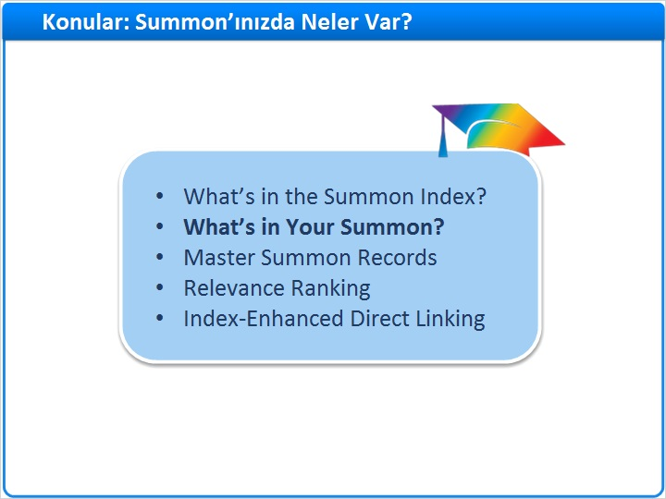
Notes:
Summon dizininde 2 milyarın üzerinde kayıt varken, Summon hangilerinin sizin kütüphanenize ait olduğunu nasıl bilebiliyor? Bir bakalım.

1.9 Koleksiyonlarınızı Etkinleştirme
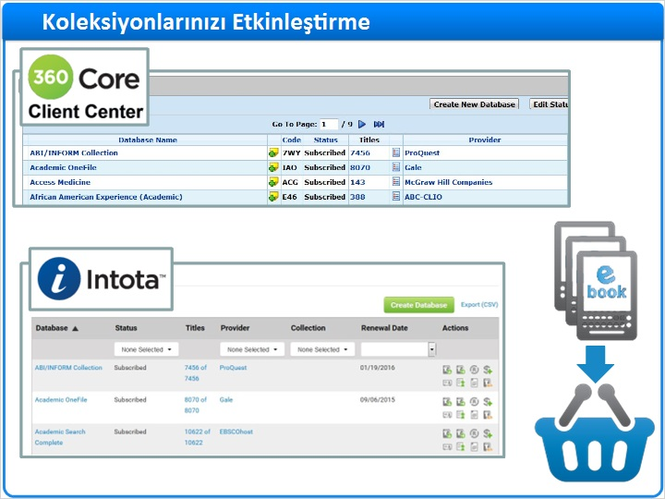
Notes:
Kütüphanenizin Summon kurulum ekibi veya Summon yöneticileri, tam olarak nelerin dahil edilmesi gerektiğini bildirir. 360 Core Client Center veya Intota adındaki iki arka plan aracından birini kullanarak, Summon’da keşfedilmek üzere tam veri tabanı paketlerini veya tek tek başlıkları etkinleştirirler.

Bu etkinleştirilmiş içerik, Summon arama sonuçlarınızda görüntülenir.

1.10 Summon Dizin Kapsamları
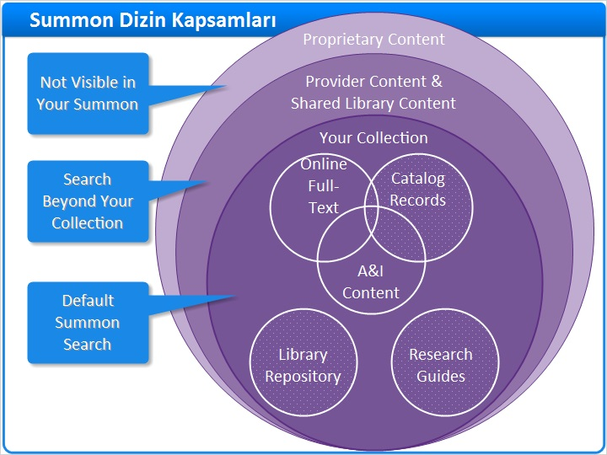
Notes:
Bunun nasıl çalıştığını görselleştirmenin bir yolu var Bir araştırmacı, Summon’a bir sorgu gönderdiğinde, arama sonuçları yalnızca kütüphanenizin koleksiyonundaki kaynakları içerir. Yani, Summon’ınarama sonuçları şunları içerir:

- Abone olunan tam metin içerikleri ve abone olunan açık erişim tam metin içerikleri.
- Abone olunan özetve diziniçeriği.
- Eger eklendiysekütüphanenizin kataloğu.

Bu diyagramdan, bu üç içerik türünün mümkün olduğunca eşleştirilip birleştirilerek Ana Summon Kayıtlarının oluşturulduğunu göreceksiniz.

Kütüphanenize bağlı olarak arama sonuçları şunları içerebilir:

- Kütüphanenizin kurumsal veri havuzu kayıtları
- ve kütüphanenizin araştırma kılavuzları

Summon’a Giriş eğitiminden hatırlayabileceğiniz gibi, bazı araştırmalarda kütüphanenizin koleksiyonu dışındaki kaynakları da içeren kapsamlı bir arama yapmak da mümkündür. Bu durumda aşağıdaki sonuçlar daeklenecektir:

- Abone olmadığınız tedarikçi içerikleri
- Sizin gibi diğer kütüphanelerden paylaşılan içerikler, örneğin açık erişimli bilgi havuzları

Son olarak, Summon dizininde yer alan fakat sizin arama sonuçlarında asla görmeyeceğiniz bir veri seti vardır. Bu tescilli içerikler şunları içerir:

- Sadece abonelere özel özet ve diziniçeriği
- Katalog kayıtları ve kurumsal bilgi havuzlarına kısıtlı erişim verilmiş özel kütüphane verileri

Beyond (Slide Layer)

Proprietary (Slide Layer)

1.11 Summon’da Etkinleştirilmiş İçerik
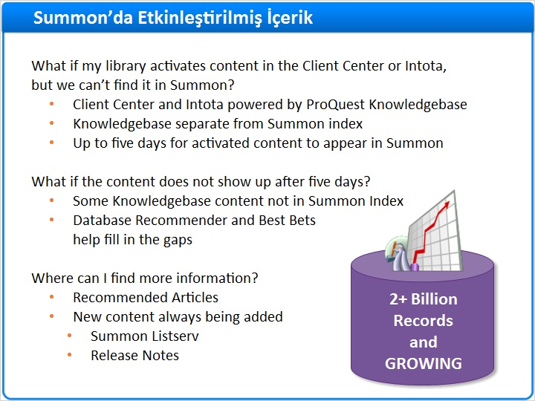
Notes:
360 Core Client Center veya Intota’da veri tabanlarını veya başlıkları etkinleştirdiğinizde, içeriği Summon’da hemen göremezsiniz. 360 Core Client Center ve Intota, Summon Dizininden ayrı olan ProQuest Bilgi Merkezi tarafından çalıştırılır. Yeni etkinleştirilen içeriklerin Summon’da görüntülenmesi beş gün kadar sürebilir.

Aynı zamanda etkinleştirilmiş içeriklerinizden bazıları Summon dizinine henüz eklenmemiş olabileceği için bu içerikleri Summon’da bulamayacaksınız. Ancak kütüphanenizin Summon yöneticileri, Veri Tabanı Önericisi veya En İyi Sonuçlar özelliklerini kullanarak bu kaynakları keşfedilebilir yapabilirler.

Summon dizini ve yeni içerik talep etme ile ilgili daha fazla bilgiyi, bu eğitimi başlattığınız internet sayfasındaki önerilen makaleler kısmında bulabilirsiniz.

Ayrıca, yeni eklenen içerikler hakkında haberleri almak için Summon listserv’ü ve sürüm notlarını takip etmeyi unutmayın.

1.12 Konular
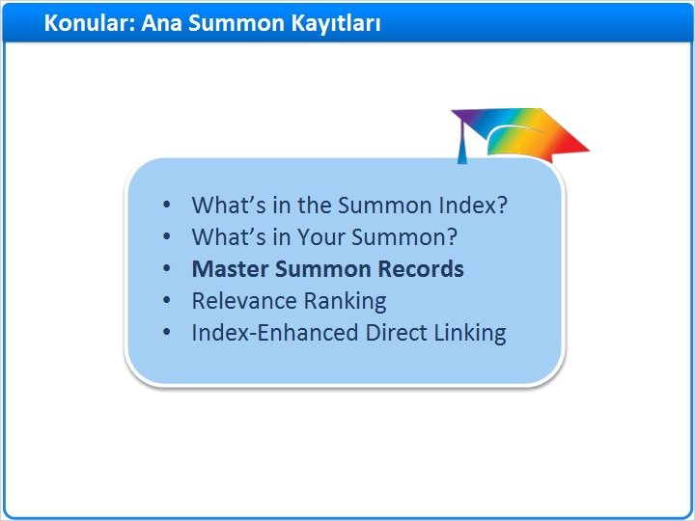
Notes:
Daha önce Summon dizininin 7000’den fazla tedarikçiden iki milyarın üzerinde kayıt içerdiğini öğrendik. Sizce Summon aynı kaynakla ilgili verileri 2 ya da 3 hatta 7 veya 8 farklı içerik tedarikçisinden alırsa ne olur? Bunun yanıtı Summon Ana Kayıtlarıdır.

1.13 Eşleştir ve Birleştir
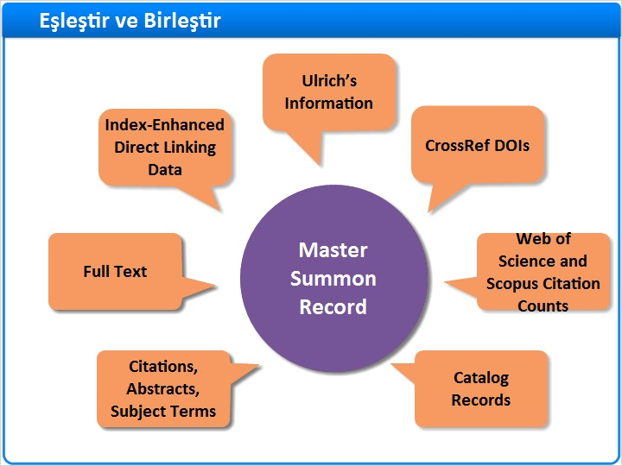
Notes:
Summon dizininde X başlıklı bir dergi makalesiiçin birden fazla alıntı, özet ve konu terimi olduğunu düşünelim. Ayrıca Summon’da makalenin tam metninin de olduğunuvarsayalım. Summon bu kayıtların her birinin gerçekten de aynı şeyleri ifade ettiğini belirlerse, onları uygun olabilecek herhangi bir Dizin ile Geliştirilmiş Direkt Bağlama bilgisi ile birlikte bir Ana Summon Kaydında eşleştirip birleştirecektir.

Summon ayrıca, Ana Summon Kaydına Ulrich’in bağımsız değerlendirmesi ve bilimsel statü bilgisi, CrossRef DOIleri ve Web of Science ile Scopus’tan alıntı sayıları gibi özel içerikler de ekleyecektir.

Şimdi farklı bir durumu düşünelim. Bu kez Summon dizini bir e-Kitap içinalıntı, konu terimleri ve tam metin içeriyor olsun. Kütüphanenizin de bu kitap için bir katalog kaydı olduğunuvarsayalım. Eğer veri yeterince iyi bir şekilde eşleşirse, katalog kaydınız ve diğer kayıtlar tek bir Ana Summon Kaydında eşleştirilip birleştirilecektir.

Bu ana Summon Kayıtları mümkün olan en zengin aranabilir kayıtları sunarak içeriğinizin keşfedilebilirliğini arttırır.

1.14 Tek Arama Sonucu ve Çoklu Erişim Noktaları
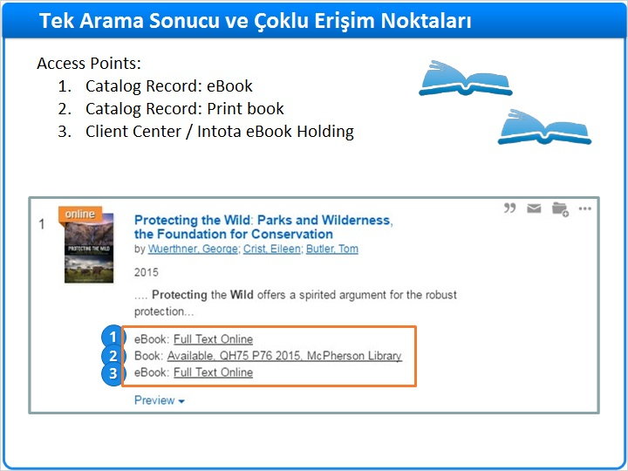
Notes:
Summon’u deneme fırsatınız olduysa, çoklu erişim noktaları ile tek arama gibi bir şey görmüş olabilirsiniz. Kütüphaneniz Summon dizininde bir veya daha fazla katalog kaydı içerdiğinde ve Summon yöneticiniz bu e-Kitabı Müşteri Merkezi veya Intota’da etkinleştirdiğinde Eşleştir ve Birleştir bu şekilde görünür.

- Bu örnekte, bir e-Kitap için bir katalog kaydı ilk erişim noktası sunar. Bağlantı, kütüphanenizin MARC kaydının 856 alanındandır.
- katalog kaydı basılı bir kaynak için ikinci erişim noktasını sunar. Bu link kütüphanenizin kataloğuna veya katalog detayları sayfasına gider.
- Son erişim noktası da Müşteri Merkezi veya Intota’daki kayıttan gelir. Bu link direkt olarak e-Kitaba veya kütüphanenizin link çözücüsüne gider. Büyük ihtimalle bu link , katalog kaydınızdaki ile aynı olacaktır.

Bazı durumlarda, birleştirilmesi gereken birden fazla aynı sonuçtan göreceksiniz. Verilerde küçük farklılıklar olduğunda kayıtları birleştirmek riskli hale gelirse bu durum meydana gelir. Summon, ayrı olması gereken kaynakları yanlışlıkla birleştirip, kayıtların gözden kaybolmasına sebep olmayı istemez.

1.15 Tam Metin Arama
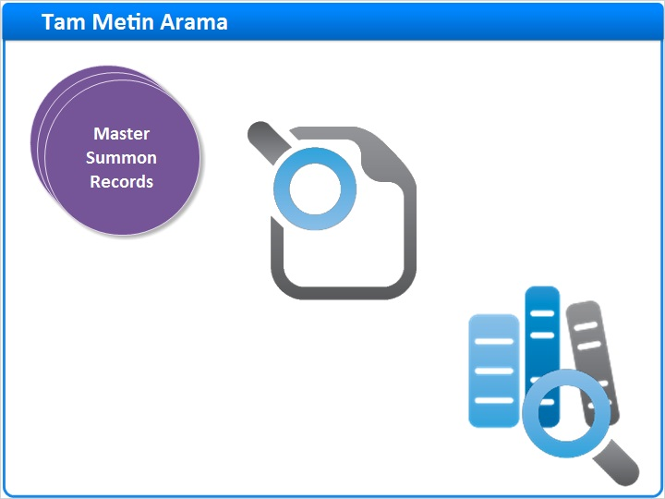
Notes:
Summon’ın eşleştir ve birleştir teknolojisi yalnızca fazla arama sonuçlarını azaltmaktan ibaret değildir. Aynı zamanda tam metin kayıtlari ile eşleştir ve birleştir özelliğini kullanarak kütüphanenizin elektronik ve basılı içeriklerini daha keşfedilebilir hale de getirir.

Dergi makalelerinin tam metinlerini aramaya alışkınız, peki ya kütüphane kataloğunuzdaki kitaplar söz konusuysa ne olacak?

1.16 Tam Metin Arama Kullanımı
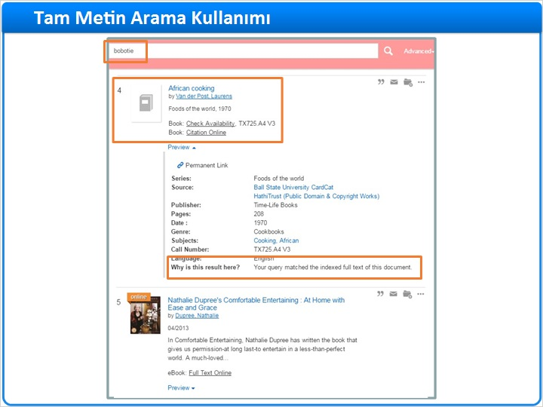
Notes:
Bu örnekte, bobotie terimini arıyorum ve arama sonuçlarımı içerik türü Kitap/e-Kitap olmak üzere sınırlandırıyorum. Şaşırtıcı olmayan bir şekilde Summon, tam metinlerinde bobotie sözcüğünü içeren abone olunan e-Kitaplar buldu.

Ayrıca Summon, Summon’ın Ana Kayıtlarındaki aranabilir tam metin özelliği sayesinde kütüphanenizdeki birçok basılı yayını da buldu.

1.17 Konular
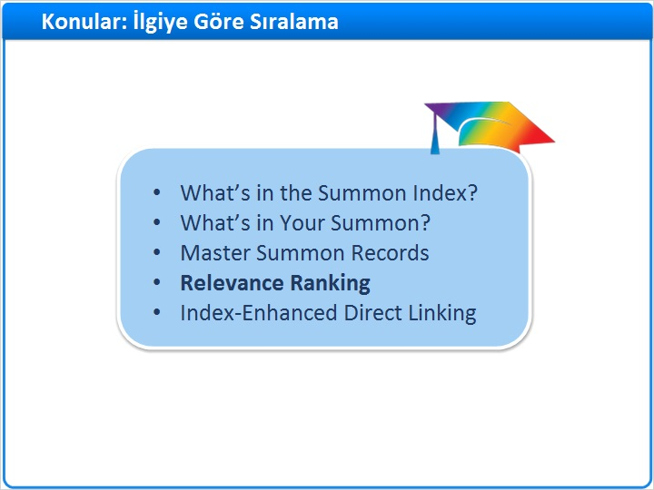
Notes:
Şimdi İlgi Sıralamasının Summon Dizini ile nasıl çalıştığına bakalım.

1.18 İlgiye Göre Sıralama Algoritması
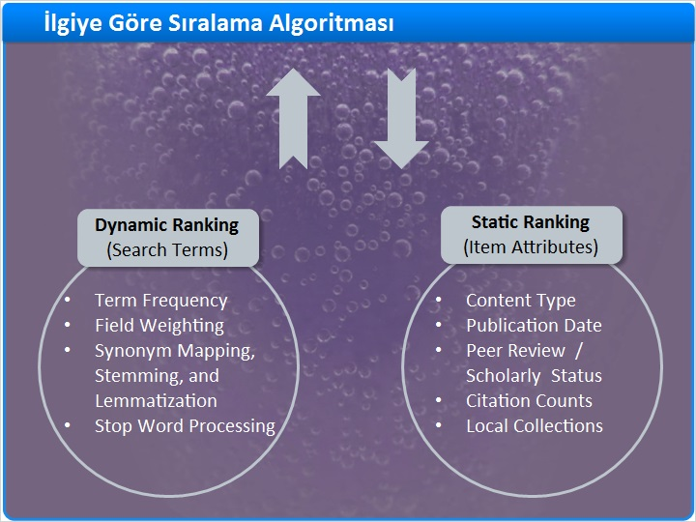
Notes:
Summon’ın tescilli ilgi sıralaması algoritması, en ilgili arama sonuçlarınızın sonuçlar listesinin en başına, daha az ilgili sonuçların ise listenin alt kısımlarına yerleştirilmesini sağlayacak şekilde tasarlanmıştır.

Bu şekilde çalışmayı sağlamak için ilgi sıralaması algoritmasında birçok faktör dikkatlice dengelenmiştir. İlgi sıralamasını anlamak için bu faktörleri iki ayrı grupta ele almak yardımcı olacaktır:
- Dinamik sıralama faktörleri araştırmacı tarafından girilen arama terimleri üzerine yoğunlaşır.
- Statik sıralama faktörleri ise her olası sonucun özellikleri üzerine yoğunlaşır.

Dinamik sıralama faktörleri için bazı örneklere bakalım:
- Summon, bir arama teriminin ilgili bir Ana Kayıtta ne sıklıkta geçtiğini dikkate alır. Daha fazla eşleşmeye sahip kayıtlar, daha az eşleşmeye sahip olanların üzerine çıkar.
- Ancak yalnızca frekans yeterli değildir. Summon aynı zamanda terimlerin hangi alanlarda geçtiğine de bakar. Arama terimlerini başlık, yazar veya özet alanında bulunduran kaynaklar, terimleri yalnızca tam metinde bulunduran kaynaklardan daha yukarıda sıralanırlar.
- Birçok arama motorunun aksine Summon’ın algoritması, aramada sahip oldukları önemi dikkate alarak gereksiz sözcükleri de işler.
- Summon’ın dile özel eş anlamlı sözcük eşleştirmesi farklı yazılan sözcüklerin de bulunmasını sağlar. Ayrıca, çeşitli dillerdeki sıkılaştırma ve lematizasyon aynı sözcüğün farklı formlarının eşleştirildiğinden emin olmayı sağlar.
- Ancak araştırmacının amacına ulaştığından emin olmak için tam eşleşmeler kısmi eşleşmelerin üzerinde yer alırlar.

- Şimdi de bazı statik sıralama faktörlerini ele alalım:
- İçerik türü dikkate alınır. Örneğin, bir kitap kaydı, bir kitap değerlendirmesi kaydından daha yukarıda sıralanır.
- Yayın tarihi daha yeni olan kaynaklar, eski kaynakların üzerinde yer alırlar.
- Hakemli ve bilimsel içerikler de sıralamanın üst kısımlarında yer alırlar.
- Web of Science veya Scopus’a abone olmasanız bile, Summon daha çok alıntı sayısı olan makaleleri, alanında daha önemli olabileceklerinden dolayı onları yukarı çıkarmak için bu verileri kullanır.
- Summon’ın tedarikçiye göre %100 tarafsız olmadığı tek alan burasıdır. Summon sizin kendi kütüphanenizin içerikleri olan katalog kayıtlarını, kurumsal bilgi havuzlarını ve araştırma rehberlerini listenin üst sıralarına çıkarır.

İlgiye göre sıralama ve gereksiz sözcük işleme ile ilgili daha fazla bilgiyi, bu eğitime başladığınız internet sayfasındaki önerilen makaleler bölümünde bulabilirsiniz.

1.19 Araştırmacılar için Her Şey Bir Arada
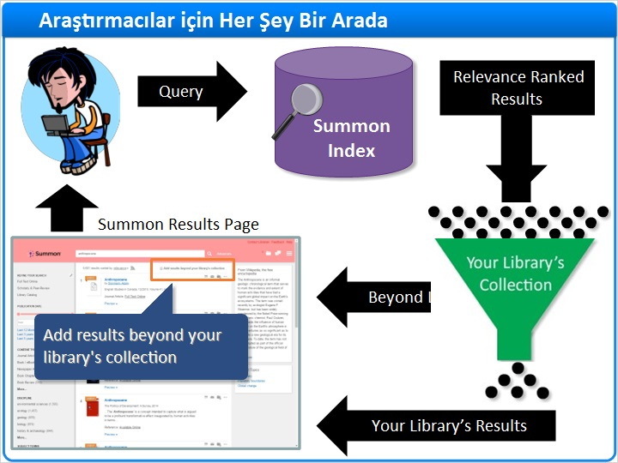
Notes:
Bir araştırmacının Summon arayüzünü veya kütüphanenizin internet sayfasındaki arama kutucuğunu kullanarak bir arama yapmasıyla işlem başlar. Sorgu Summondizine iletilir.

Bütün olası sonuçlar ilgiye göre sıralanarak sonuç listesi getirilir. Bu tüm Summon dizininin, tedarikçiden bağımsız, ilgilsıralamasıdır. Bu noktada Summon, alıntıların nereden geldiğine veya sizin içeriğe abone olup olmadığınıza bakmaz.

Ancak kütüphaneniz iki milyardan fazla kaydın hepsine abone olmadığı için Summon, sonuçları kütüphanenizin Müşteri Merkezi veya Intota’da etkinleştirdiği koleksiyonlara göre filtreler.

Filtreden geçen şeyler sadece kütüphanenizin aboneliklerinin ilgiye göre sıralanmış halidir. Araştırmacının gördüğü şey ise sizin çevrimiçi tam metin içerikleriniz, abone olduğunuz özet ve dizin içerikleridir (etkinleştirildiyse). Ek olarak, birçok kütüphane için katalog kayıtlarınız, kurumsal bilgi havuzlarınız ve araştırma rehberlerinizdir.

Ancak, araştırmacının belirli bir içerik veya çok dar bir konu için spesifik bir arama yaptığını varsayalım. Araştırmacı koleksiyonunuzdaki kayıtları çok fazla bulursa, kütüphanenizin koleksiyonunun dışında bir arama yapmak için bu onay kutusunu işaretleyebilir.

Bu durumda Summon, filtreleme işlemini yapmaz ve mümkün olan her kaydı araştırmacıya iletir. Buna kütüphanenizin abone olmadığı tedarikçi içerikleri ve erişime açık kurumsal bilgi havuzları gibi paylaşılan içerikler de dahildir. Dahil edilmeyecek içerik türleri yalnızca diğer kütüphanelerin özel verileri ve abonelik gerektiren özetl ve dizin içerikleri gibi tescilli içeriklerdir.

Araştırmacıların çoğu, çevrimiçi olarak hemen erişebilecekleri içerikler veya kütüphanenizin rafından alabilecekleri fiziksel kaynakları aradıkları için, Summon varsayılan olarak sonuçları sizin kütüphanenizin koleksiyonları ile kısıtlar.

1.20 Konular
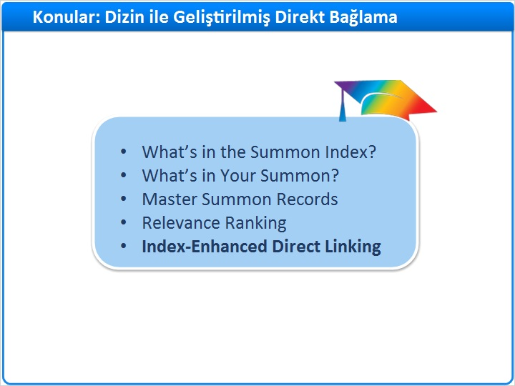
Notes:
Şimdi Summon’ın Dizin ile Geliştirilmiş Direkt Bağlama ile araştırmacıların tam metinlere ulaşmasını nasıl kolaylaştırdığını öğrenelim.

1.21 Dizin ile Geliştirilmiş Direkt Bağlama (DGDB) ile Bağlantı
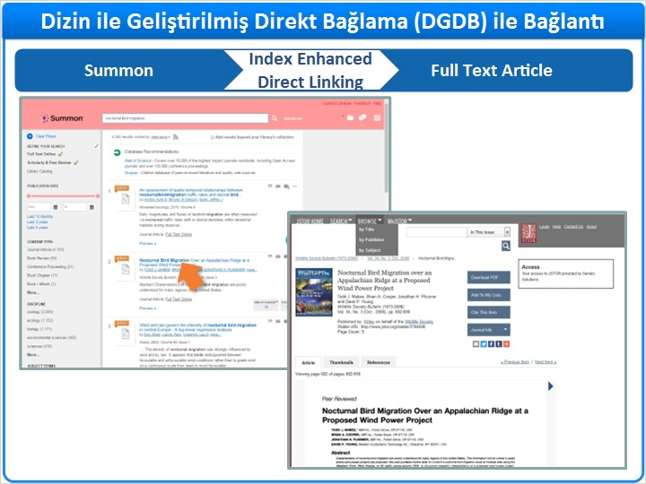
Notes:
Burada çevrimiçi dergi makaleleri ile bir Summon sonuç sayfası bulunuyor. Araştırmacının tam metne ulaşmak için makale başlığına tıklaması yeterlidir.

Bu kadar kolay görünüyor olmasına rağmen şunu hatırlamak önemlidir; Summon araştırmacıların tam metni kullanarak arama yapmalarını sağlamasına rağmen, Summon bir tam metin tedarikçisi değildir. Bunun yerine Summon, araştırmacıların içerik tedarikçisinin internet sitesindeki tam metne ulaşmalarını sağlar.

Mümkün olduğunda Summon, araştırmacıları Dizin ile Geliştirilmiş Direkt Bağlamaya da kısaca DGDB denen bir teknoloji kullanarak direkt olarak tam metinlere ulaştırır. DGDB’nin çalışması için Summon, %99 çalışan güvenilir doğrudan bağlantılar sunabilmek adına tedarikçi verisi ve karmaşık bir mantık kullanır.

1.22 OpenURL Link Çözücünüz ile Bağlantı
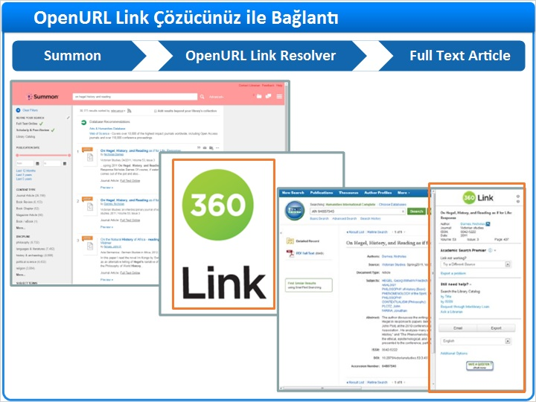
Notes:
Bir kaynak için DGDB bağlantısının olmamasının birkaç nedeni olabilir. İçerik tedarikçiniz DGDB’yi desteklemiyor olabilir, tedarikçi DGDB’yi desteklese bile, belirli bir kaynak için DGDB oluşturmak mümkün olmayabilir.

Bir DGDB bağlantısı mevcut değilse Summon, araştırmacıları tam metne ulaştırmak için kütüphanenizin OpenURL Link Çözücüsünü kullanacaktır.

Bu örnekte, OpenURL Link motoru 360 Link’tir, ancak bu kütüphanenizin kullandığı farklı bir link çözücü ile değiştirilebilir.

Fakat OpenURL Link Çözücülerle ilgili şu şekilde bir zorluk vardır. Bağlantının başarılı bir şekilde çalışması için tam metin içerik tedarikçinizin verisinin Summon Dizinindeki veri ile eşleşmesi gerekir. Küçük veri uyuşmazlıkları bozuk bağlantılara neden olabilir.

360 Link’in genellikle bunun gibi bir yardımcı yan alan kullanmasının nedeni de budur. Bir bağlantı bozuksa, araştırmacılar makaleye başka bir şekilde ulaşmak için yan alanı kullanabilirler. 360 Link hakkında daha fazla bilgiyi ayrı bir eğitimde edinebilirsiniz.

Şimdilik, Summon’ın mümkün olduğunda, link çözücünüzü kullanmadan direkt olarak tam metne ulaşmak için Dizin ile Geliştirilmiş Doğrudan Bağlama yani DGDB’yi kullanacağınızı hatırlamak önemlidir. Summon Dizininin bu güçlü özelliği araştırmacılara en yüksek oranda çalışan bağlantıları sunmasını sağlar.

1.23 Oturum Değerlendirmesi
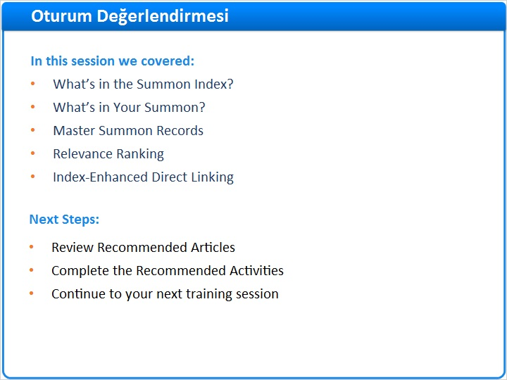
Notes:
Summon Dizin eğitimi burada sona ermiştir..

Bu oturumda Summon Dizininde ve sizin Summon’ınızda neler olduğunu keşfettik. Aynı zamanda ayrı ayrı kayıtların neden Summon Ana Kayıtlarında eşleştirilip birleştirildiğini ve bir aramada Summon’ın en ilgili olan şeyleri nasıl belirlediğini öğrendik. Son olarak, Dizin ile Geliştirilmiş Doğrudan Bağlamanın araştırmacıların tam metinlere kolayca ulaşmasını nasıl sağladığını ele aldık.

1.24 Teşekk&#252;rler!

Notes:
Bize katıldığınız için teşekkürler!

1.25 Bu Eğitim Hakkında

Notes:

1 (Slide Layer)
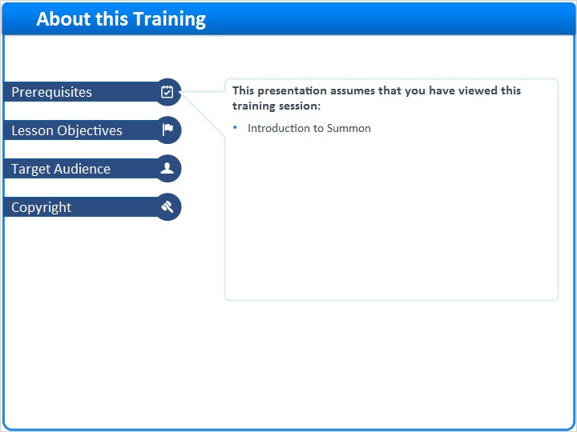

2 (Slide Layer)
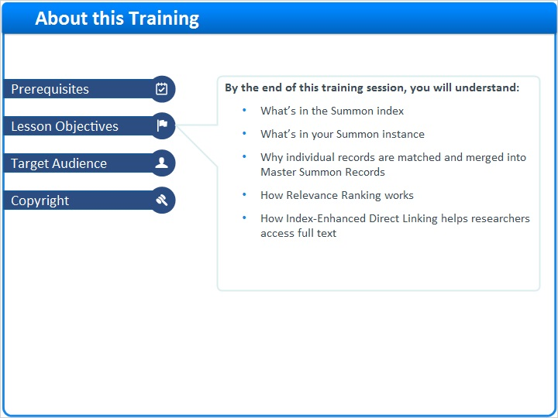

3 (Slide Layer)
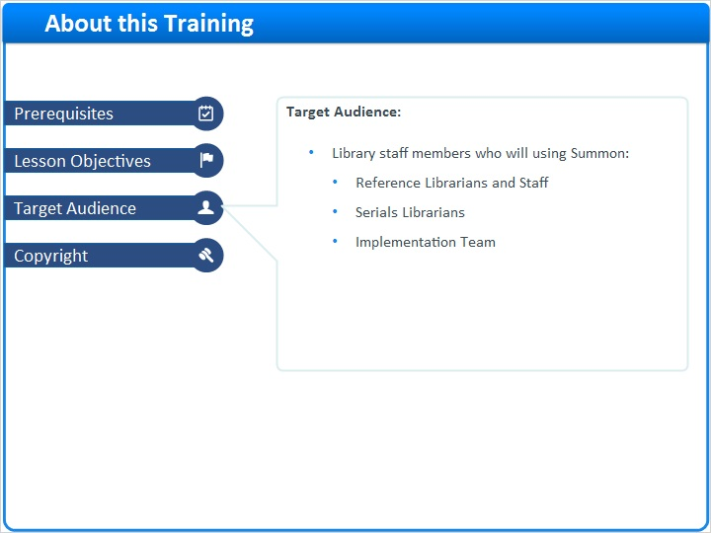

4 (Slide Layer)


